***https://doi.org/10.23913/ride.v15i29.2160***

***Artículos científicos***

**Índice de migración de la comunidad de El Corcovado, Municipio de Autlán de Navarro, Jalisco**

***Research the migration index of the community of EL Corcovado, Municipality of Autlán de Navarro, Jalisco***

***Índice de migração da comunidade de El Corcovado, Município de Autlán de Navarro, Jalisco***

**Nancy Elizabeth Ambriz Trujillo**

Universidad de Guadalajara, México

nancy.ambriz@cucsur.udg.mx

https://orcid.org/0000-0001-5848-0746

**Yahir Emedel Rojas Godinez**

Universidad de Guadalajara, México

yahir.rojas6770@alumnos.udg.mx

https://orcid.org/0009-0006-8083-4436

**Alam Olmedo Arreola**

Universidad de Guadalajara, México

alam.olmedo6822@alumnos.udg.mx

https://orcid.org/0009-0000-1775-5029

**Eva Judith Hueso Guerrero**

Universidad de Guadalajara, México

eva.hueso@academicos.udg.mx

https://orcid.org/0000-0002-8810-2372

**Resumen**

El propósito de este artículo es presentar los resultados de una investigación basada en una encuesta realizada en la comunidad de El Corcovado, Municipio de Autlán de Navarro, Jalisco, México. La finalidad de dicha investigación es comprender y analizar el índice de emigración de los habitantes de esta comunidad, con el objetivo de proporcionar datos concretos que puedan ser utilizados para la toma de decisiones a nivel local y municipal respecto a las razones que impulsan a los habitantes a emigrar a otros destinos, incluyendo otro país. Se observa que la gran mayoría de los encuestados son mujeres, mientras que una minoría son hombres. Además, se encontró que el motivo económico es la principal razón de la emigración, seguido por razones familiares y laborales. Estos hallazgos subrayan la importancia de comprender las dinámicas migratorias en la comunidad y su impacto en diversas áreas, incluyendo la economía y la estructura familiar.

**Palabras clave:** migración, encuesta, sociología, comunidad, Jalisco.

**Abstract**

The purpose of this article is to present the results of a research based on a survey conducted in the community of El Corcovado, Municipality of Autlán de Navarro, Jalisco, Mexico. The aim of this research is to understand and analyze the emigration rate of the inhabitants of this community, with the objective of providing concrete data that can be used for decision-making at the local and municipal levels regarding the reasons that drive residents to migrate to other destinations, including another country. It is observed that the vast majority of the respondents are women, while a minority are men. Additionally, it was found that the economic motive is the main reason for emigration, followed by family and work reasons. These findings underscore the importance of understanding migratory dynamics in the community and their impact on various areas, including the economy and family structure.

**Keywords:** migration, survey, sociology, community, Jalisco.

**Resumo**

O objetivo deste artigo é apresentar os resultados de uma investigação baseada em um levantamento realizado na comunidade de El Corcovado, Município de Autlán de Navarro, Jalisco, México. O objetivo desta investigação é compreender e analisar a taxa de emigração dos habitantes desta comunidade, com o objetivo de fornecer dados concretos que possam servir para a tomada de decisões a nível local e municipal sobre os motivos que motivam os habitantes. emigrar para outros destinos, incluindo outro país. Observa-se que a grande maioria dos entrevistados são mulheres, enquanto uma minoria são homens. Além disso, constatou-se que as razões económicas são o principal motivo da emigração, seguidas das razões familiares e profissionais. Estas conclusões sublinham a importância de compreender a dinâmica da migração na comunidade e o seu impacto em diversas áreas, incluindo a economia e a estrutura familiar.

**Palavras-chave:** migração, pesquisa, sociologia, comunidade, Jalisco.

**Fecha Recepción:** Febrero 2024 **Fecha Aceptación:** Noviembre 2024

**Introducción**

La sociología es la ciencia que estudia el desarrollo y la estructura de la sociedad, y se basa en la idea de que los seres humanos no actúan de acuerdo a sus propias decisiones individuales, sino bajo influencias culturales e históricas y según los deseos y expectativas de la comunidad en la que viven. Por tanto, el concepto básico de sociología es la interacción social como punto de partida para cualquier relación en una sociedad. No obstante, Auguste Comte (1798-1857) fue el primero en utilizar el término sociología en 1838; acuñó este término para describir su concepto de una nueva ciencia que descubriría unas leyes para la sociedad parecidas a las de la naturaleza, aplicando los mismos métodos de investigación que las ciencias físicas (Altamirano Buhr, s.f.).

Dentro de la sociología, uno de los campos de estudio es la sociología rural, la cual se centra en el estudio de las interacciones sociales, culturales y económicas asociadas con actividades de producción agropecuaria , asentamientos de baja densidad demográfica y estilos de vida caracterizados por relaciones primarias, un fuerte control social, la dedicación al trabajo agrícola y la presencia común de bajos niveles de educación formal (Camacho, 2004).

Por otro lado, según la Real Academia Española (RAE), el término 'comunidad' se refiere al conjunto de personas vinculadas por características o intereses comunes. Es decir, una comunidad se constituye por la agrupación de seres humanos y otros seres vivos que comparten elementos en común, como idioma, costumbres, ubicación geográfica, gustos, corrientes de pensamiento, etc. (Padilla, 2019). Dicho esto, en áreas urbanas, una comunidad puede ser un pequeño grupo de varios hogares de gente con un origen común. A su vez, esa comunidad puede formar parte de una comunidad de vecinos, un barrio o cualquier otra división urbana local (Guzmán y Sainz, 2013).

Dicho lo anterior, la migración, un fenómeno complejo presente desde el origen de la humanidad, abarca aspectos económicos, sociales y de seguridad. Es así que el término migración engloba una gran diversidad de movimientos y situaciones que afectan a personas de cualquier condición y origen social. Está estrechamente ligada a la geopolítica, el comercio y los intercambios culturales, ofreciendo oportunidades de desarrollo tanto para los países de origen como para los de destino. Sin embargo, también puede estar marcada por desafíos como conflictos, persecuciones y falta de oportunidades, lo que ha llevado a un aumento de migraciones irregulares en los últimos años (Organización Internacional para las Migraciones [OIM], 2018).

En relación con la situación específica de México, el Instituto Nacional de Estadística y Geografía (INEGI, 2020) y su Censo de Población y Vivienda 2020 proporcionan información relevante sobre las principales razones de la emigración en el país. Entre estas causas se destacan la reunificación familiar, la búsqueda de empleo, el cambio u oferta laboral, el matrimonio o unión, los estudios, la inseguridad delictiva y la violencia, y los desastres naturales.

Continuando con lo anterior, según datos del Instituto de Información Estadística y Geográfica de Jalisco (IIEG) de 2022, el municipio de Autlán de Navarro se encuentra en un grado medio en cuanto al índice de intensidad migratoria. Además, de acuerdo con la medición de pobreza multidimensional del año 2020, en Autlán de Navarro el 31.5 por ciento de la población se encontraba en situación de pobreza, lo que equivale a 19,668 personas de un total de 64,931 habitantes en el municipio. Así mismo, 33.8 por ciento (21,113 personas) de la población era vulnerable por carencias sociales, el 6.9 por ciento era vulnerable por ingresos y 27.9 por ciento era no pobre y no vulnerable. También se destaca que, en 2020 el 3 por ciento de la población de Autlán de Navarro se encontraba en pobreza extrema y un 28.4 por ciento de la población estaba en pobreza moderada.

Ahora bien, en la comunidad del Corcovado, Jalisco, de acuerdo a datos del último Censo de Población y Vivienda de 2020 realizado por el INEGI, la población adulta representa más del 50% del total de habitantes, mientras que los jóvenes representan menos del 20%. Esta diferencia sugiere que una parte significativa de la población joven podría estar emigrando de su comunidad de origen, posiblemente debido a razones económicas, educativas o personales.

En este contexto, el propósito de esta investigación fue llevar a cabo una encuesta en la comunidad de El Corcovado, Municipio de Autlán de Navarro, Jalisco, México, para comprender y analizar el índice de emigración de sus habitantes. El objetivo es proporcionar datos concretos que puedan ser utilizados para la toma de decisiones a nivel local y municipal respecto a las razones que impulsan a los habitantes a emigrar a otros destinos, incluyendo otro país. Esto permitirá abordar de manera efectiva los desafíos y aprovechar las oportunidades que la migración plantea en esta área particular de Jalisco, ofreciendo así una base sólida para la planificación y el desarrollo de la comunidad.

**Material y método**

La investigación se desarrolló en la localidad de El Corcovado que está situada en el Municipio de Autlán de Navarro (en el Estado de Jalisco). Las coordenadas del satélite de El Corcovado son: latitud 19°50'45"N y longitud 104°17' 3"W. Según datos del último Censo de Población y Vivienda 2020 del Instituto Nacional de Estadística y Geografía (INEGI), la localidad cuenta con una población de 1,542 habitantes. Dentro de todos los pueblos del municipio, ocupa el número 4 en cuanto a número de habitantes.

Para recabar la información se empleó la encuesta, una técnica de recogida de datos que se enmarca en los diseños no experimentales. La técnica de encuesta es ampliamente utilizada como procedimiento de investigación, ya que permite obtener y elaborar datos de modo rápido y eficaz (Casas et al., 2003).

Los cuestionarios fueron autoadministrados, ya que tienen la ventaja de garantizar el anonimato de los sujetos de estudio; además, son más sencillos de aplicar que una entrevista personal, de ahí que sean usados de forma especial en grupos naturalmente constituidos (escuelas, empresas, etc.) (Ambriz, 2023, como se citó en Casas et al., 2003).

La encuesta se puede definir siguiendo a García Fernando, como una técnica que se lleva a cabo mediante la aplicación de un cuestionario a una muestra de personas y utiliza un conjunto de procedimientos estandarizados de investigación mediante los cuales se recoge y analiza una serie de datos de una muestra de casos representativa de una población o universo más amplio, del que se pretende explorar, describir, predecir y/o explicar una serie de características (Casas et al., 2003).

1. Diseño de cuestionario y selección de la muestra

Una vez ya realizada una investigación previa al tema a examinar, se inició con el esquema del cuestionario, definiendo las preguntas a aplicar. Posteriormente, se determinó el tamaño de la muestra deseada, optando por trabajar con una muestra finita de 270 personas.

1. Análisis e interpretación de datos y elaboración del informe de investigación

Una vez realizadas las encuestas, se organizaron los datos obtenidos mediante el programa estadístico de Excel, donde se analizaron y compararon resultados. Finalmente se redactó el presente informe, empleando organizadores gráficos para presentar la información obtenida.

Ahora bien, dado que se trata de un estudio descriptivo centrado en familias identificadas que tienen miembros emigrantes en su comunidad, se decidió utilizar la fórmula de probabilidad para poblaciones definidas. Esta fórmula puede ser aplicada una vez que se conoce el universo de individuos con los que se desea trabajar (en este caso, familias). Por lo tanto, se utilizó la siguiente ecuación de análisis de muestras finitas (Aguilar, 2005).

$$n=\frac{Z^{2}Npq}{ⅇ^{2}\left(N-1\right)+Z^{2}pq}$$

Donde

n = Tamaño de la muestra

Z = Nivel de confianza

N = Universo

p = Probabilidad

q = Probabilidad encontrada

e = Error de estimación

Esta ecuación tiene una confiabilidad de 95 % y una precisión de 87 %, con lo cual se aplicaron las encuestas y se determinó el tamaño de la muestra. En cuanto al análisis estadístico, este se realizó mediante el coeficiente de alfa de Cronbach (Zumbo y Rupp, 2004, como se citó en Elosua y Zumbo, 2008). Al respecto, Campo y Oviedo (2008) indican que la consistencia interna se considera aceptable cuando se encuentra entre los valores 0.70 y 0.90. Con base en esta premisa, González y Pazmiño (2015) interpretan la siguiente fórmula de la prueba de alfa de Cronbach:

$$α=\left(\frac{k}{k-1}\right)\left(1-\frac{∑v_{i}}{vT}\right)$$

Donde

K = Número de ítems

Vi = Varianza independiente

VT = Varianza del total de los ítems

ΣVi = Sumatoria de la varianza de los ítems.

**Resultados**

El siguiente gráfico muestra que la gran mayoría de los encuestados son mujeres, mientras que una minoría son hombres.

**Figura 1.** Distribución de género de los encuestados.

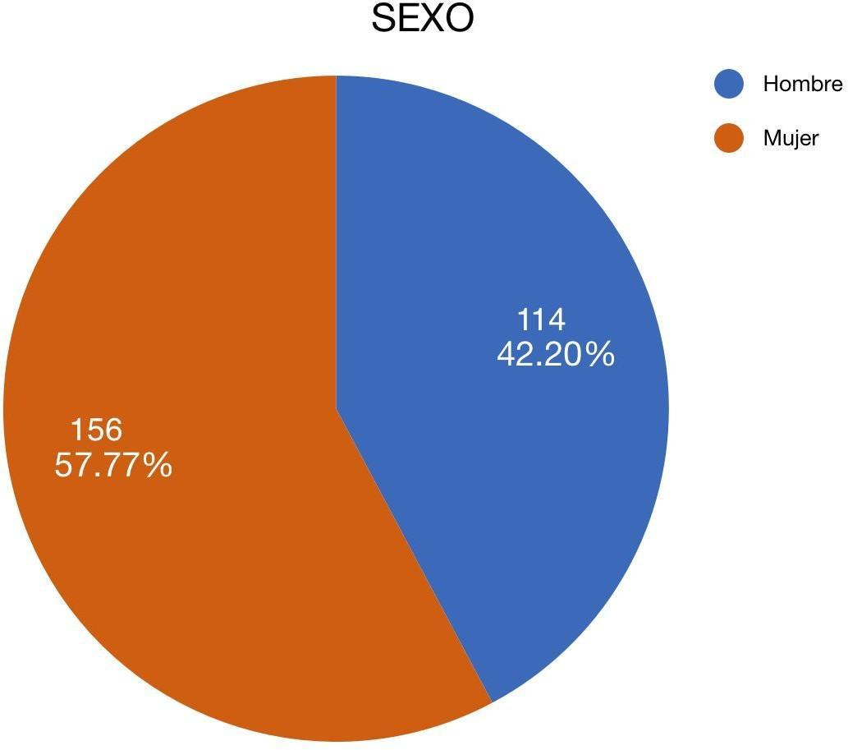

Fuente: elaboración propia

El siguiente gráfico evidencia cómo gran parte de los encuestados tienen conocimiento sobre el concepto de migración, mientras que un grupo más reducido desconoce dicho tema.

**Figura 2.** Conocimiento del concepto de migración de los encuestados. 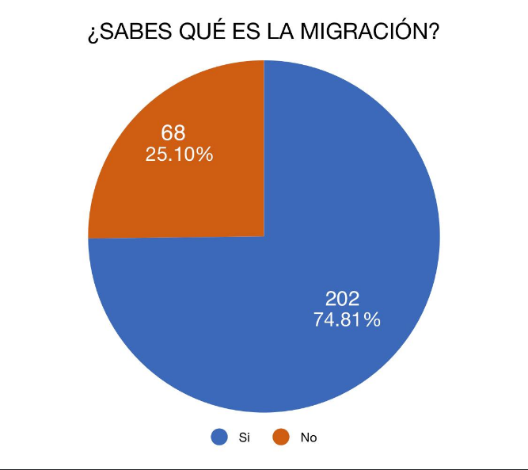

Fuente: elaboración propia

El siguiente gráfico indica como la gran mayoría de los encuestados tienen un familiar que ha emigrado de su comunidad de origen, mientras que una menor parte no cuentan con familiares que hayan hecho este movimiento migratorio.

**Figura 3.** Presencia de familiares que han emigrado de los encuestados.

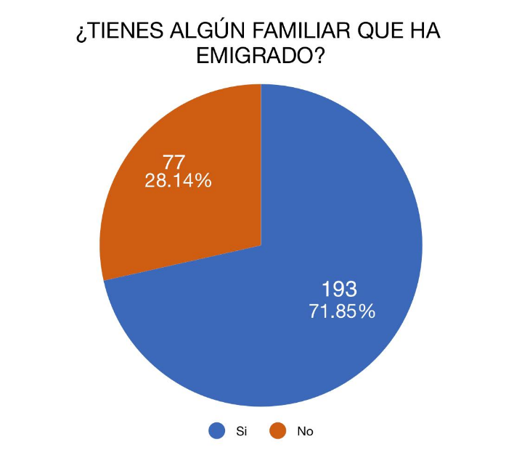

Fuente: elaboración propia

El siguiente gráfico evidencia como el motivo económico es la razón principal de la emigración, mientras que un menor porcentaje es por razones familiares y laborales.

**Figura 4.** Motivos de emigración de los familiares de los encuestados.

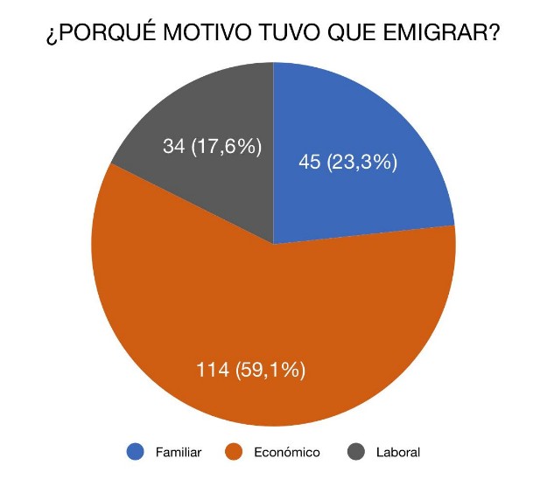

Fuente: elaboración propia

El siguiente gráfico muestra que el principal lugar de destino son los Estados Unidos de América, mientras que un grupo más pequeño eligió Canadá como su destino y otra minoría emigró dentro del mismo país (México).

**Figura 5.** Destinos frecuentes de los familiares emigrantes de los encuestados.

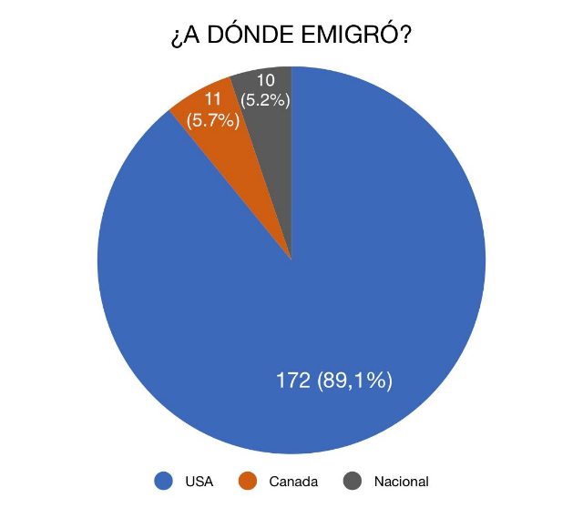

Fuente: elaboración propia

El siguiente gráfico indica que la gran mayoría de los emigrantes que realizaron dicho movimiento por motivos económicos envían dinero a sus lugares de origen, mientras que una minoría no lo hace**.**

**Figura 6.** Envío de remesas por parte de los emigrantes.

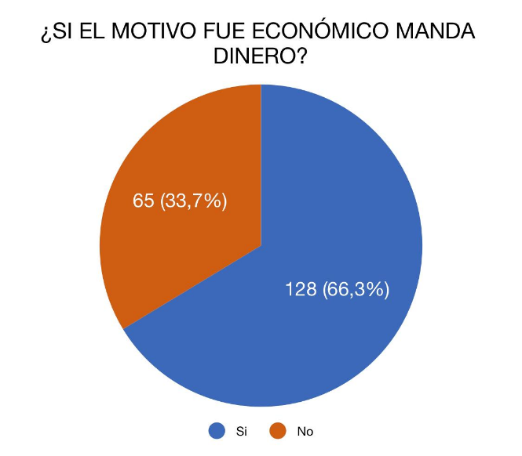

Fuente: elaboración propia.

El siguiente gráfico evidencia que más de la mitad de los encuestados respondieron que no llevaron a sus familias al lugar donde emigraron, optando por enviar dinero en su lugar, mientras que un grupo más reducido decidieron trasladar a sus familiares al lugar de destino.

**Figura 7.** Decisión de llevar a la familia al lugar de destino de los emigrantes.

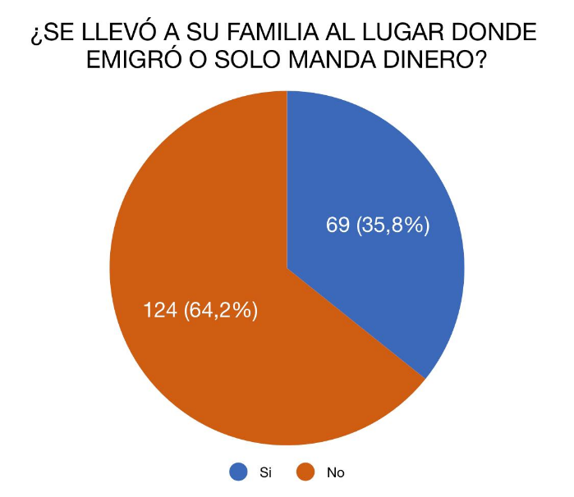

Fuente: elaboración propia

El siguiente gráfico indica que la gran parte de los encuestados respondieron que no regresaría a su lugar de origen, lo que evidencia que su migración es principalmente de carácter económico y no temporal. En contraste un grupo más reducido indicó que si regresaría, aunque no específicamente para seguir estudiando.

**Figura 8.** Intención de regresar a la comunidad de origen por parte de los emigrantes.

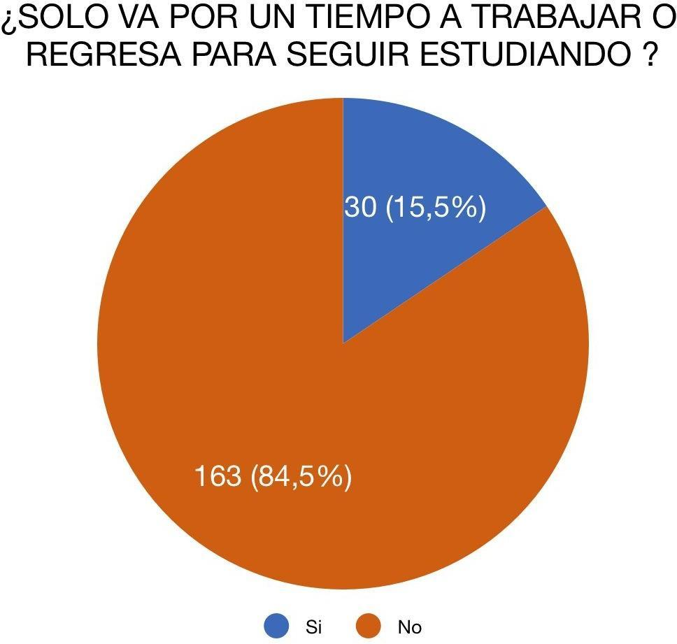

Fuente: elaboración propia

**Análisis estadístico**

**Prueba de alfa de Cronbach**

A continuación, se explican los resultados obtenidos con la prueba de alfa de Cronbach y se presentan en valores numéricos de la encuesta aplicada a las familias

**Tabla 1.** Índice de valores del coeficiente del alfa de Cronbach

|  |  |
| --- | --- |
| RANGO | CONFIABILIDAD |
| 0.53 a menos | Confiabilidad nula |
| 0.54 a o.59 | Confiabilidad baja |
| 0.60 a 0.65 | Confiable |
| 0.66 a 0.71 | Muy confiable |
| 0.72 a 0.99 | Excelente confiabilidad |
| 1 | Confiabilidad perfecta |

Fuente: Frías-Navarro (2022)

Sabiendo que los ítems aplicados en la encuesta fueron catorce, se determinó la sumatoria de las varianzas tanto de hombres como de mujeres, así como las varianzas totales, y en seguida los valores absolutos para poder obtener el valor final del alfa de Cronbach, el cual en la encuesta aplicada fue de 0.75 tanto para hombres como para mujeres. Ver tabla 2.

**Tabla 2.** Prueba de alfa de Cronbach

|  |  |
| --- | --- |
|  | ENCUESTADOS |
| K | 14 |
| Sumatoria de varianza de los ítems | 12.82122 |
| Varianza de la suma de los ítems | 37.6049 |
| Coeficiente de alfa de Cronbach | 0.753205 |

Fuente:elaboración propia

El análisis estadístico de la tabla anterior muestra que los valores obtenidos del alfa de Cronbach son aceptables y confiables.

**Discusión**

Según investigaciones de Ayvar y Armas (2014) indican un incremento significativo en el flujo migratorio de mexicanos hacia Estados Unidos en las últimas décadas, dónde a través de una representación gráfica, específicamente la Gráfica 4 titulada "Emigrantes mexicanos en Estados Unidos, 1970-2010 (Miles de personas)", se evidencia un aumento sustancial, pasando de 788 mil migrantes en 1970 a 11 millones 873 mil en 2010 (p. 84). Estos datos corroboran las conclusiones obtenidas en la presente investigación, donde se constata que una mayor población encuestada tiene un familiar que ha emigrado a los Estados Unidos de América (Figura 3).

Según el informe del INEGI, "Encuesta Nacional de la Dinámica Demográfica ENADID 2018", el principal destino de los emigrantes siguen siendo los Estados Unidos, 84,8% de ellos tuvieron ese destino. Esta información respalda los resultados presentados en este estudio, donde se obtuvo que la mayoría de los emigrantes seleccionó como destino Estados Unidos (Figura 5).

De acuerdo con la Encuesta sobre Migración en la frontera Norte de México (Gobierno de México, 2023), se menciona que desde 2010 el retorno voluntario ha disminuido, pasando de 215 mil en 2010 a 40 mil eventos en 2017. Este dato concuerda con los resultados obtenidos en la presente investigación en cuestión, donde la mayoría de encuestados expresaron su falta de intención de regresar a su lugar de origen (Figura 8).

Finalmente, Figueroa et al. (2006) en la figura 6 titulada "Evolución de las remesas enviadas a México, 1995-2009 (Millones de dólares)", revelan un aumento en el envío de remesas en los últimos años, influenciado principalmente por factores como la depreciación del peso frente al dólar, ascendiendo de 3,673 millones de dólares en 1995 a 21,181 millones de dólares en 2009 (p. 843). Este hallazgo se correlaciona con los datos proporcionados en esta investigación, donde se observa que la mayoría de los migrantes envían dinero a sus familiares (Figura 6).

**Conclusión**

En conclusión, este proyecto de investigación en la comunidad de El Corcovado, Municipio de Autlán de Navarro, Jalisco, ofrece una visión detallada de la migración en una comunidad rural, donde los resultados revelan que la migración hacia Estados Unidos de América se debe principalmente a motivos económicos y familiares. Así mismo, se observa que algunas personas experimentan el abandono parental como consecuencia de esta situación; mientras que en otros casos, ocurre lo contrario, con los hijos emigrando y enviando remesas a sus familiares. Además, se destaca que la población adulta y mayor es la que predomina en la comunidad, ya sea porque están económicamente establecidos, no cuentan con recursos económicos para emigrar a otro lugar o simplemente están conformes con su lugar de residencia. Por otro lado, la población juvenil representa sólo una minoría de los habitantes, generalmente emigrando de su comunidad de origen en busca de mejores oportunidades laborales o educativas.

Estos resultados subrayan la importancia de comprender la migración en contextos rurales, donde la falta de oportunidades económicas y laborales desempeña un papel significativo en las decisiones de migración. También se destaca la relevancia de considerar el impacto de la migración en las comunidades de origen y la necesidad de desarrollar programas de apoyo y servicios para facilitar la adaptación de la población migrante. En última instancia, estos hallazgos ofrecen una base sólida para abordar los desafíos y aprovechar las oportunidades que la migración plantea en El Corcovado, Jalisco, y pueden servir como referencia para futuras investigaciones en el ámbito de la sociología rural.

Por último, en un contexto más general, la migración en México es un fenómeno social complejo y en constante cambio, influenciado por una serie de factores económicos, políticos y sociales. Tanto la migración interna como la emigración hacia otros países, como Estados Unidos de América, tienen un impacto significativo en la vida de las personas y en las comunidades de origen. Aunque ofrece oportunidades para el desarrollo económico y la búsqueda de un mejor futuro, también presenta desafíos en términos de integración y derechos humanos. En conclusión, la comprensión de este fenómeno es esencial para implementar estrategias que aborden sus efectos de manera efectiva y busquen un equilibrio entre las oportunidades y los desafíos que la migración presenta en México.

**Futuras líneas de investigaciones**

Se sugiere integrar la investigación en dos áreas de estudio relevantes: la sociología rural y el análisis de la migración. Estas áreas ofrecen un marco teórico sólido para explorar en mayor profundidad el impacto de la migración en la comunidad de El Corcovado en Autlán de Navarro, Jalisco.

En cuanto a la sociología rural, sería relevante examinar cómo la migración afecta las dinámicas sociales, culturales y económicas en esta área específica. Esto incluiría investigaciones sobre los cambios en las estructuras familiares y la evolución de las actividades económicas locales, como la agricultura y la ganadería.

Por otro lado, en el ámbito del estudio de la migración, se podrían explorar más a fondo las necesidades específicas de la población emigrante de El Corcovado. Esto implicaría investigar los desafíos y carencias que motivan la emigración, así como las estrategias de adaptación utilizadas para aquellos que permanecen en la comunidad.

**Referencias**

Aguilar, S. (2005). Fórmulas para el cálculo de la muestra en investigaciones de salud. *Salud en Tabasco, 11*(1-2), 333-338. <http://www.redalyc.org/articulo.oa?id=48711206>

Altamirano Buhr, L. (s.f.). Ensayo Sociología. Scribd <https://es.scribd.com/document/461306078/Ensayo-Sociologia>

Ayvar, F. J. y Armas, E. (2014). El flujo migratorio en México: un análisis histórico a partir de indicadores socioeconómicos. *Revista CIMEXUS, 9*(2), 84. <https://dialnet.unirioja.es/servlet/articulo?codigo=5425990>

Camacho Zamora, J. A. (2004). La sociología rural: Procedimiento, enfoque y métodos. *Repertorio Americano, 17*(1), 57-68. <https://www.revistas.una.ac.cr/index.php/repertorio/article/view/15656>

Campo, A. y Oviedo, H. C. (2008). Propiedades Psicométricas de una Escala: la Consistencia Interna. *Revista de Salud Pública, 10*(5), 831-839. <http://www.redalyc.org/articulo.oa?id=42210515>

Casas, J., Repullo, J. R. y Donado, J. (2003). La encuesta como técnica de investigación. Elaboración de cuestionarios y tratamiento estadístico de los datos (I). *Revista Atención Primaria, 31*(8), 527-538. <https://www.sciencedirect.com/science/article/pii/S0212656703707288>

Elosua, P. y Zumbo, B. D. (2008). Coeficientes de fiabilidad para escalas de respuesta categórica ordenada. *Psicothema, 20*(4), 896-901. Universidad de Oviedo, Oviedo, España. <http://www.redalyc.org/articulo.oa?id=72720458>

Frías-Navarro, D. (2022). Apuntes de estimación de la fiabilidad de consistencia interna de los ítems de un instrumento de medida. Universidad de Valencia. España. <https://www.uv.es/friasnav/AlfaCronbach.pdf>

Figueroa, E., Ramírez, O., González, J. M., Pérez, F. y Espinosa, L. E. (2006). Análisis del desempleo, la migración y la pobreza en México. *Revista Mexicana de Agronegocios, 30*, 835-847. <https://www.redalyc.org/pdf/141/14123097006.pdf>

González, J. y Pazmiño, M. (2015). Cálculo e interpretación del Alfa de Cronbach para el caso de validación de la consistencia interna de un cuestionario, con dos posibles escalas tipo Likert. *Revista Publicando, 2*(1), 62-67. <https://nbn-resolving.org/urn:nbn:de:0168-ssoar-423821>

Gobierno de México. (2023). *Encuesta sobre Migración en la Frontera Norte de México: Indicadores históricos (1995-2020)*. (1ra ed.). <http://portales.segob.gob.mx/work/models/PoliticaMigratoria/CEM/encuentro_mov_hum/eimh_doc/rep_Emif_Norte_ISBN_web_VF2.pdf>

Guzmán, A. y Sainz, K. M. (2013). La fragmentación urbana y la segregación social: una aproximación conceptual. *Revista Legado de Arquitectura y Diseño*, (14), 41-55. <http://www.redalyc.org/articulo.oa?id=477947373004>

Instituto Nacional de Estadística y Geografía (INEGI). (2018). Encuesta Nacional de la Dinámica Demográfica ENADID 2018 [Presentación en diapositivas]. <https://www.inegi.org.mx/contenidos/programas/enadid/2018/doc/resultados_enadid18.pdf>

Instituto Nacional de Estadística y Geografía (INEGI). (2020). Censo de Población y Vivienda 2020. <https://www.inegi.org.mx/programas/ccpv/2020/>

Instituto de Información Estadística y Geográfica (IIEG). (2022). Autlán de Navarro: Diagnóstico del municipio. <https://iieg.gob.mx/ns/wp-content/uploads/2023/08/Autl%C3%A1n-de-Navarro-1.pdf>

Organización Internacional para las Migraciones (OIM). (2018). *Informe sobre las migraciones en el mundo 2018.* Ginebra, Suiza: ONU. <https://publications.iom.int/system/files/pdf/wmr_2018_sp.pdf>

Padilla Llano, S. E. (2019). Ensayo sobre el concepto de comunidad. <http://hdl.handle.net/11323/2502>

|  |  |
| --- | --- |
| Rol de Contribución | Autor (es) |
| Conceptualización | Yahir Emedel Rojas Godinez y Nancy Elizabet Ambriz Trujillo (igual) |
| Metodología | Yahir Emedel Rojas Godinez, Nancy Elizabet Ambriz Trujillo y Alam Olmedo Arreola (igual) |
| Software | Yahir Emedel Rojas Godinez |
| Validación | Yahir Emedel Rojas Godinez, Nancy Elizabet Ambriz Trujillo y Alam Olmedo Arreola (igual) |
| Análisis Formal | Yahir Emedel Rojas Godinez, Nancy Elizabet Ambriz Trujillo y Alam Olmedo Arreola (igual) |
| Investigación | Yahir Emedel Rojas Godinez |
| Recursos | Yahir Emedel Rojas Godinez y Nancy Elizabet Ambriz Trujillo (igual) |
| Curación de datos | Yahir Emedel Rojas Godinez y Nancy Elizabet Ambriz Trujillo (igual) |
| Escritura - Preparación del borrador original | Yahir Emedel Rojas Godinez y Nancy Elizabet Ambriz Trujillo (igual) |
| Escritura - Revisión y edición | Yahir Emedel Rojas Godinez y Nancy Elizabet Ambriz Trujillo (igual) |
| Visualización | Yahir Emedel Rojas Godinez y Nancy Elizabet Ambriz Trujillo (igual) |
| Supervisión | Yahir Emedel Rojas Godinez y Nancy Elizabet Ambriz Trujillo (igual) y Eva Judith Hueso Guerrero (que apoya) |
| Administración de Proyectos | Yahir Emedel Rojas Godinez y Nancy Elizabet Ambriz Trujillo (igual) y Eva Judith Hueso Guerrero (que apoya) |
| Adquisición de fondos | Nancy Elizabet Ambriz Trujillo y Eva Judith Hueso Guerrero (igual) |